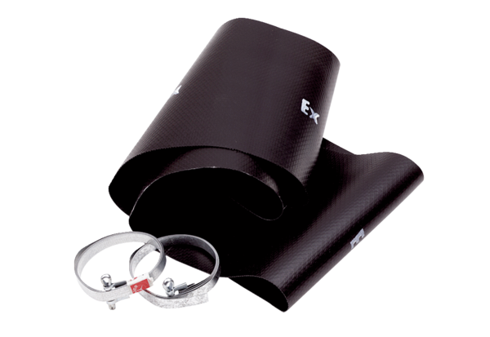Rezgéscsillapító mandzsetta EL 35 ExCsomagolási egység: 1 darabVálaszték: C
Termékszám: 0092.0234Gyártó: MAICO

